ΠΑΝΕΠΙΣΤΗΜΙΟ ΘΕΣΣΑΛΙΑΣ
ΠΟΛΥΤΕΧΝΙΚΗ ΣΧΟΛΗ - ΤΜΗΜΑ ΠΟΛΙΤΙΚΩΝ ΜΗΧΑΝΙΚΩΝ
ΣΕΙΡΑ ΕΠΙΣΤΗΜΟΝΙΚΩΝ ΔΙΑΛΕΞΕΩΝ
ΑΚΑΔΗΜΑΙΚΟΥΕΤΟΥΣ 2020-2021

Εξελιγμένα εργαλεία για την προσομοίωση και την πρόβλεψη ζήτησης αστικού νερού σε πολλαπλές χωρο-χρονικές κλίμακες

Δημήτρης Κοφινάς
Ακαδημαϊκός υπότροφος
Τμήμα Πολιτικών Μηχανικών ΠΘ

Τετάρτη9/12/2020,Ώρα:13:00
Webinar: Συμμετοχή μέσω Microsoft Teams
Live Streaming: YouTube
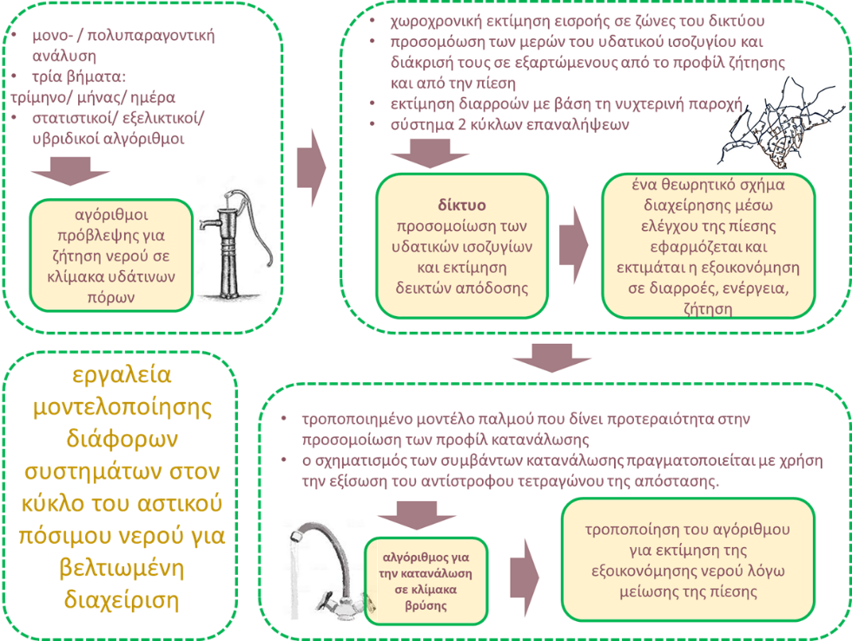
Περίληψη:Αντικείμενο της διάλεξης είναι η διερεύνηση των δυνατοτήτων μαθηματικής προσομοίωσης διάφορων τμημάτων του υδρευτικού κύκλου, με εφαρμογή και ανάπτυξη νέων εργαλείων, συγκεκριμένα της ζήτησης νερού στο επίπεδο των υδάτινων πόρων, του συστήματος διανομής και της οικιακής κατανάλωσης σε επίπεδο βρύσης.Για την υλοποίηση των παραπάνω μαθηματικών προσομοιώσεων παρουσιάζονται παραδοσιακές στατιστικές μέθοδοι, μέθοδοι που προέρχονται από τον χώρο της τεχνητής νοημοσύνης και υβριδικές μέθοδοι, καθώς και διαδεδομένοι προσομοιωτές, ενώ παρουσιάζονται και νέοι αλγόριθμοι που αναπτύχθηκαν για να καλύψουν περαιτέρω ανάγκες.Οι μέθοδοι εξετάστηκαν και βαθμονομήθηκαν στην περίπτωση μελέτης της πόλης της Σκιάθου, όπου αποτελεί ένα παράδειγμα έντονα δυναμικού χαρακτήρα με περιοδικότητα στη ζήτηση που σχετίζεται με την τουριστική δραστηριότητα του νησιού και με την περιοδικότητα των μετεωρολογικών μεταβλητών. Τέλος, αναπτύχθηκαν δείκτες απόδοσης και χρησιμοποιήθηκαν τεχνικές οπτικοποίησης, ώστε να διευκολυνθεί η κατανόηση του συστήματος και να αναδειχθούν οι σχέσεις αιτίου- αιτιατού.

